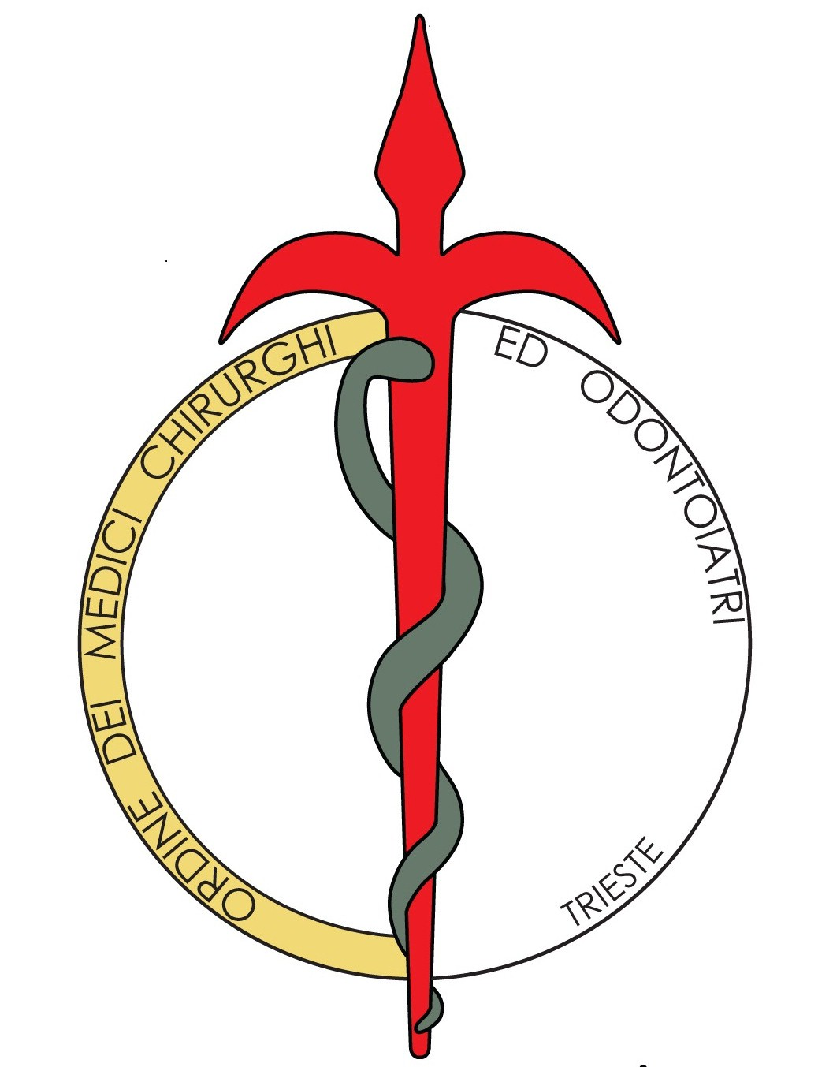

VENERDI‘ 6 DICEMBRE 2019
PROGETTO NAZIONALE CAO-AIOP: QUALI MATERIALI SCEGLIERE IN PROTESI FISSA
CORSO DI AGGIORNAMENTO
Obiettivo formativo: 18
CREDITI ECM 4

Il mondo della protesi è in rapida evoluzione, sia in termini di metodi di fabbricazione che di materiali. Nel giro di pochi anni sono entrate a fare parte dell’armamentario del protesista corone monolitiche sempre più performanti da un punto di vista estetico che meccanico che possono essere fabricate sia seguendo un flusso di Lavoro tipicamente analogico, per esempio corone in disilicato fabricate con la tecnica della cera persa. Più recentemente le corone monolitiche vengono fabbricate seguendo un flusso di lavoro parzialmente digitale partendo da impronte analogiche e modelli in gesso dei quali viene fatta una scansione per potere poi fresare le corone partendo da una cialda o un blocchetto pre-sinterizzato. Ma è ora anche possibile un flusso di Lavoro interamente digitale, grazie al quale possono essere fabricate corone senza l’utilizzo di modelli in gesso. Questo tipo di flusso di lavoro full digital consente di risparmiare molti dei passaggi che implicano un certo margine di errore, per esempio le impronte analogiche, lo sviluppo dei modelli, l’adattamento della cera, e così via, ma al tempo stesso necessitano di un nuovo bagaglio di conoscenze sia per il clinico che per l’odontotecnico, per potere gestire al meglio le nuove tecnologie che questa rivoluzione ha portato.

Programma

15:00 – 16:30
Classificazione dei materiali ceramici
Vincenzo Castellano
Odontotecnico

16:30 - 18:00
Applicazione dei materiali ceramici
Dott. Michele D’Amelio
Odontoiatra

18:00 - 18:45
Esempi di situazioni cliniche
Dott. Michele D’Amelio
Odontoiatra

18:45 – 19:00
Questionario

Responsabile Scientifico: Dott. Diego Paschina, Presidente Commissione per gli Iscritti all’Albo degli Odontoiatri
Sede: Ordine dei Medici Chirurghi e degli Odontoiatri della Provincia di Trieste
Piazza Goldoni, n. 10 - Trieste
Iscrizioni
Sito Internet OMCEO TRIESTE: www.omceotrieste.it alla voce "INCONTRI"
NUMERO MASSIMO PARTECIPANTI CON OBBLIGO ECM: 50 Odontoiatri.

